Nouvelles ébauches igus pour le secteur alimentaire résistantes à l'usure, aux produits chimiques et sans graisse
Barres rondes en tribo-polymères pouvant être utilisés pour des pièces spéciales sans entretien dans des milieux très variés

igus élargit sa vaste gamme de barres rondes en iglidur en y ajoutant quatre matériaux, dont deux pour le secteur alimentaire : le matériau résistant à la chaleur iglidur AC500 et le matériau robuste A250. Le matériau iglidur H3 extrêmement robuste et le matériau iglidur E particuilèrement résistant à l'usure viennent également compléter cette gamme. Ils permettent de fraiser et de tourner des prototypes et des pièces spéciales sans graisse et sans entretien pour des applications extrêmement variées.

Pour la fabrication de paliers spéciaux, de rouleaux et autres éléments de glissement en contact avec des produits alimentaires, igus a mis au point l'iglidur AC500, un matériau hautes températures conforme aux exigences du FDA et dédié au secteur alimentaire, qui résiste aux températures extrêmes (jusqu'à 250 °C). Les pièces en AC500 peuvent être utilisées pour les éléments de glissement des lignes de cuisson de pains et gâteaux par exemple. Des tests effectués dans le laboratoire de tests igus ont montré qu'un palier lisse en AC500 en rotation sur un arbre en inox X90 a une usure de seulement 0,16 micromètres par kilomètre. Ce matériau offre également une résistance exceptionnellement élevée aux agents chimiques et peut donc être exposé sans problème aux produits de nettoyage courants dans le secteur alimentaire. Sans avoir besoin du moindre graissage. Avec un double avantage, la baisse du risque de contamination et celle des coûts d'entretien.
Consommation d'énergie réduite avec les rouleaux pour sabres tournants en iglidur A250
Les nouveaux blocs ronds en iglidur A250 sont eux aussi parfaits pour le secteur alimentaire et celui de l'emballage. Ils peuvent être utilisés entre autres pour la fabrication de rouleaux pour les sabres tournants, utilisés pour le passage d'une bande de convoyage à une autre. Dans cette fonction, le matériau réduit la force motrice requise et donc la consommation en énergie des convoyeurs grâce à son fonctionnement à sec à très faible frottement même sans graisse. Ce matériau séduit aussi par une grande robustesse. L'iglidur A250 a été conçu de manière à pouvoir être utilisé pour des convoyeurs très rapides dans le secteur alimentaire et celui de l'emballage. Comme l'AC500, l'A250 est homologué pour le contact direct avec des produits alimentaires. Le matériau répond aux critères d'hygiène de l'agence américaine de veille Food and Drug Administration (FDA) et à ceux du règlement européen 10/2011.
iglidur H3 résiste aux agents chimiques agressifs
L'iglidur H3 est également nouveau dans la gamme d'ébauches iglidur. Ce matériau peut être utilisé pour la fabrication de pièces résistantes aux agents chimiques. L'H3 a été mis au point essentiellement pour le contact avec des produits chimiques agressifs et une utilisation dans les pompes, à carburant notamment. Le matériau séduit dans ces applications extrêmes par sa robustesse, par sa faible absorption d'humidité et sa longue durée de vie.
iglidur E améliore les mouvements de précision
L'iglidur E est le quatrième de ces nouveaux matériaux. Il peut être utilisé entre autres pour la fabrication de paliers lisses amortissant les vibrations en combinaison avec des arbres en aluminium. Une qualité qui améliore la précision et la fluidité des mouvements de machines et équipements. Il offre aussi une bonne résistance à l'usure pour les mouvements linéaires oscillants dans l'industrie textile, le secteur de l'emballage, le secteur de l'impression et les distributeurs automatiques.

Cliquer ici pour accéder à la boutique ébauches igus.

Légende :

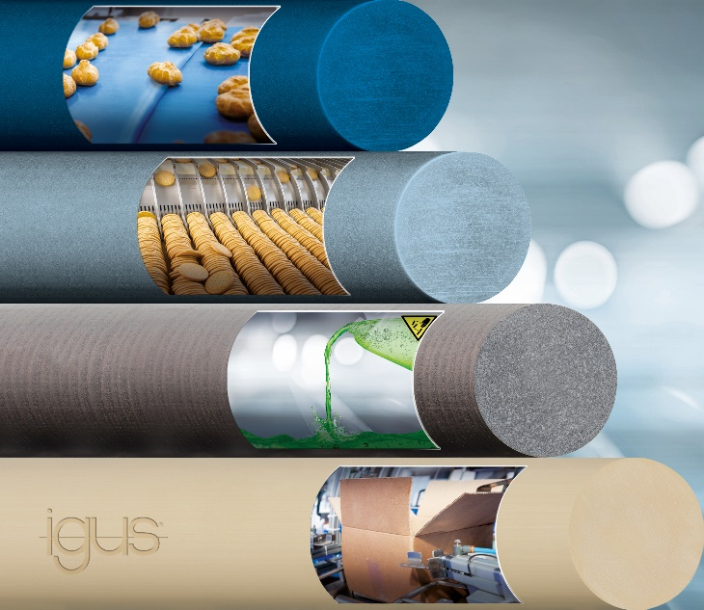
Photo PM0722-1
Le spécialiste des plastiques en mouvement igus a mis au point quatre nouvelles ébauches pour la fabrication de pièces spéciales sans graisse et sans entretien destinées à différents milieux. (Source : igus)

igus® France, située à Fresnes en Ile de France, est la filiale commerciale du groupe allemande igus® qui développe et produit des plastiques en mouvement. Ces polymères hautes performances sans graisse améliorent la technicité et réduisent les coûts dans toutes les applications dynamiques. igus est leader mondial sur les marchés des chaînes porte-câbles, des câbles ultra-souples ainsi que des paliers lisses, des guidages linéaires, des rotules lisses et des roulements en tribo-polymères. En 2021, igus® France a réalisé un chiffre d’affaires de plus de 24 millions d’euros et le groupe, dont les siège est situé à Cologne en Allemagne, un chiffre d’affaires de 961 millions d’euros. Les recherches effectuées dans le plus grand laboratoire de tests du secteur sont source d'innovations constantes et de sécurité accrue pour les utilisateurs. 234.000 références sont disponibles sur stock et leur durée de vie peut être calculée en ligne. Au cours des années passées, l'entreprise a aussi connu une expansion par le biais de nouvelles gammes de produit, par exemple pour les roulements à billes, les réducteurs pour la robotique, l'impression 3D, la plateforme RBTX pour la robotique lean et les plastiques intelligents pour l'industrie 4.0. Le programme de recyclage de chaînes porte-câbles usagées « chainge » ainsi que l'investissement dans une entreprise qui retransforme en pétrole des déchets en plastique (Plastic2Oil) comptent parmi ses principales contributions dans le secteur de l'environnement.

Contact presse :
igus® SARL – Nathalie REUTER
01.49.84.98.11 nreuter@igus.net
www.igus.fr/presse

49, avenue des Pépinières - Parc Médicis - 94260 Fresnes
Tél.: 01.49.84.04.04 - Fax : 01.49.84.03.94 - www.igus.fr

Les Termes “igus, chainflex, CFRIP, conprotect, CTD, drylin, dry-tech, dryspin, easy chain, e-chain systems, e-ketten, e-kettensysteme, e-skin, flizz, iglide, iglidur, igubal, manus, motion plastics, pikchain, readychain, readycable, speedigus, triflex, plastics for longer life, robolink et xiros“ sont des marques protégées en République Fédérale d'Allemagne et le cas échéant à niveau international.

